**奈良県中和地域産業総合展**

出展募集！

**大和高田・橿原・葛城ものづくりメッセ2012**

**【開催日時】**平成２４年１１月１０日（土）１１日（日）

**【会場】**奈良県産業会館　大和高田市幸町２－３３

**【主催】**　　　　大和高田商工会議所・橿原商工会議所　　大和高田ものづくりネットネットワーク

**【開催趣旨】**

大和高田・橿原・葛城地域にはすぐれた技術と開発能力をもつ個性豊かな企業が多く、“高機能”“高品質”“高付加価値”の商品提供や技術提供を行っています。これはものづくりの歴史が培ってきた、この地域の産業資源であります。この企業群が更に元気になることによって、この地域の経済も活力を得ます。

本展示会は奈良県中和地域の企業が交流し触発し合って更に発展し、その力で地域経済を活力化することを目的として開催します。

○販路拡大や企業間交流を通じて地域内企業のさらなる発展を支援

　　衣・食・住・薬　多様な暮らしを支える産業がこの地域に存在し、安全で安心な生活を支えていることを多

くの人々にアピールし、ものづくりに触れる企画を通じて一般の皆様に地域産業に対する理解を深めていた

だきます。

○各社のマーケティング研究を支援

　　準備期間に参加企業を対象にマーケティング勉強会を開催し、異業種交流を図りつつ触発し合って自社の強

みを伸ばす場とします。

○産研学の交流を図る

　　企業が地域で発展していくため人のつながりは財産となります。

地域の研究機関・大学・高等学校等との交流を図ります。

**【参加事業所への呼びかけ】**

**マーケティングで売れるものづくりと商売の方法を徹底的に追求しよう**

**【参加の条件】**

原則として大和高田・橿原・葛城地域に所在し、この地域内で活躍している事業所

**【展示内容】**

○安心と楽しさを提供する付加価値の高い商品の案内

○地域産業、自社製品の展示販売

○新しい生活空間、ライフスタイルの提案、省エネ（ECO）話題商品の展示販売

来場者が楽しいと思える展示を工夫してください

**【自社製品の販売】**

本展示会は原則として物産販売を目的としておりませんが、地場産品の販売はしていただいてもかまいません。

**【募集小間数】**

大ホール　　　　　　　45小間　　　　ロビー・ホワイエ　　20小間（１・2階）

展示ホールフードピア　18小間　　　　第2フードピア　　　6小間（屋外テント）

　合計89小間

**【展示小間】**

　小間のサイズは状況により変更させていただくことがあります。

　小間位置は主催者一任とさせていただきます

大ホール

**④**

**①**

**③**

**③**

**②**

**②**

「小間サイズ」（単位センチ）

間口200×奥行き200

1. 背面　メッシュフェンス

　240h×200w

1. 奥面　有孔ボード

90h×180w

1. 側面　有孔ボード（左右各１面）

180h×120w

④　企業名プレート　10h×100w

※小間サイズ200×200ですがL字型に机を配置した場合実際には奥行き225になります。

備品　　机45×180　2本

パイプ椅子1脚

電源1カ所

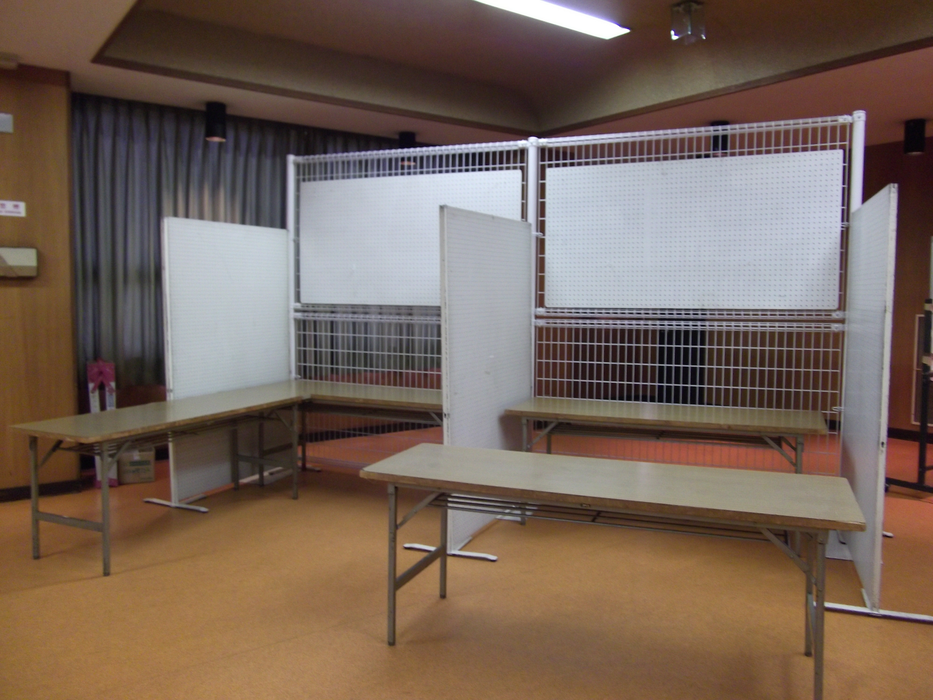

１階ロビー・展示ホール（フードピア）

**⑤**

「小間サイズ」（単位センチ）

間口200×奥行き200×高さ220

⑤　側面　有孔ボード

90ｈ×180ｗ　(左右各1枚)

⑥　奥面　有孔ボード

180ｈ×180ｗ（1枚）

⑦　看板　合板

　60h×200w

備品　　机45×180　2本

パイプ椅子1脚

電源1カ所

**⑤**

**⑥**

**⑦**

**200cm**

**200cm**

**220cm**

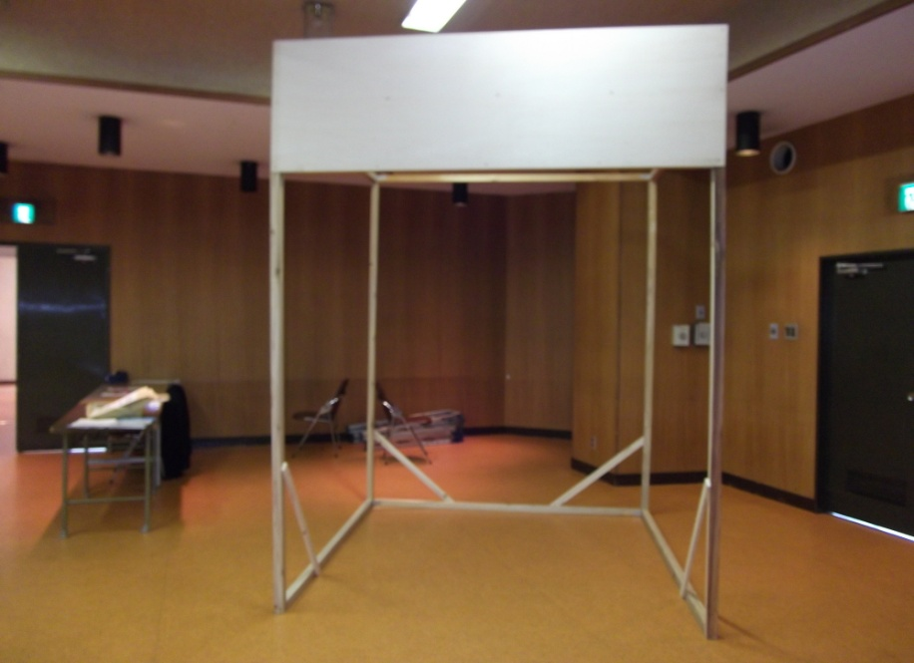

**【備品等】**

ブース企業名に表示する企業プレートは主催者が作成します。

追加備品、電源は別途出展連絡票により出展者打ち合わせ会でお申し込みください。

搬入日に電源・備品を追加注文することはできません。

電源を追加の場合はコンセント１カ所1000円です。

60ｈ×200wサイズのベニヤ合板をブース全面に設置しますので出展者が装飾してください。

**【参加申込書の記入方法】**

1. 申込者名

**申込者名**は本展の広報ほか場内掲示に出展者名として掲載します。

大和高田商工会議所

ものづくりメッセ２０１２　検索

　　　　　　　　　　　参加申込書ダウンロードはこちらから

２．事業所紹介の原稿

出展者紹介パンフレットです。本展以外に事業内容の紹介も可能です

３．会場案内図に掲載の原稿

本展での展示内容をご記入ください

**2011年度のパンフレットをホームページに掲載しておりますので、ご参照ください。**

　　※期限を過ぎて提出された場合、印刷物に掲載できないこともございます。

**【申込の方法および期限】**

申込期限　**平成24年7月31日(火)**

参加申込書をA4サイズに拡大し必要事項をご記入の上、大和高田商工会議所宛にお送りください。

申し込み多数の場合、お申し込みをお受けできない場合があります。

出展内容が本展の趣旨にそぐわない場合には受付をお断りすることがあります。

**【参加費】**

基本小間を1小間2日間使用で20,000円

※参加費のほかメッセでラリーの景品として自社製品の提供（5,000円程度）

またはフードピアチケット5,000円分を現金で納付お願いします。

お支払い方法、参加者打ち合わせ会で請求書をお渡ししますので、振り込みお願いします。

**【ビジネス支援】**

１小間につき本展開催案内30部・出展者紹介パンフレット30部を無料でお渡しします

大和高田商工会議所ものづくりメッセホームページに8月下旬出展者一覧を掲載し、本展開催期間中の出展者との商談・面談の事前予約を9月より受付予定。

**【参加者打合せ会】**

開催日　　8月7日（火）　午後３時００分～５時００分

会場　　　経済会館　７階　　　　　　※参加説明会終了後、マーケティングセミナー開催

**詳しくは参加者打ち合わせ会でご説明申し上げますので、必ずご出席くださいますようお願いします。**

**【スケジュール】**

|  |  |  |  |
| --- | --- | --- | --- |
| 日程 | 出展者→事務局 | 事務局→出展者 | 印刷物・ものづくりメッセ２０１２ホームページ |
| 7月31日（火） | 応募締め切り |  | 開催概要・募集要項をホームページにアップ |
| 8月上旬 |  | 第１回出展者打合せ会開催  （８月７日（火）） | 出展事業所名一覧ホームページにアップ |
| 8月下旬 | 出展連絡票提出締切 |  |
| 9月下旬 |  |  | 出展事業者との商談面談申込受付をホームページにアップ |
| 10月上旬～ |  | 第２回打合せ会開催  小間位置のご連絡  出展料請求 | 開催案内（チラシ）配布 |
| 11月9日（金） | 搬入（午後より） | |  |
| 11月10日（土）11日（日） | ものづくりメッセ２０１２開催  11日搬出 | |  |
| 11月13日（火） | 成果報告書提出締切 |  |  |
| 11月中旬 | 成果報告会開催 | |  |

**【お問い合わせ】　橿原商工会議所　　　　　　　0744(28)4400**

**大和高田商工会議所　　　　　0745(22)2201**